МЕМОРИАЛ «ПАМЯТНИК ДЕТЯМ-ЖЕРТВАМ ВЕЛИКОЙ ОТЕЧЕСТВЕННОЙ ВОЙНЫ» В ДЕРЕВНЕ КРАСНЫЙ БЕРЕГ. БЕЛАРУСЬ
Детский концлагерь "Красный берег". "Детская Хатынь". «Детям, прошедшим фашистский ад»
Мемориал «Памятник детям-жертвам Великой Отечественной войны (1941-1945гг.)» в деревне Красный Берег Жлобинского района. Гомельская область. Беларусь.
Торжественное открытие мемориала состоялось в июне 2007.
Именно в этой деревне располагался один из крупнейших детских ДОНОРСКИХ концлагерей. В нем содержались дети в возрасте от 8 до 14 лет, которых насильно отнимали у матерей в Жлобинском, Рогачевском, Стрешинском, Добрушском и других районах. У детей брали кровь для нацистских солдат и офицеров, а тех, кто оставался жив, отправляли в Германию. Выживали немногие.
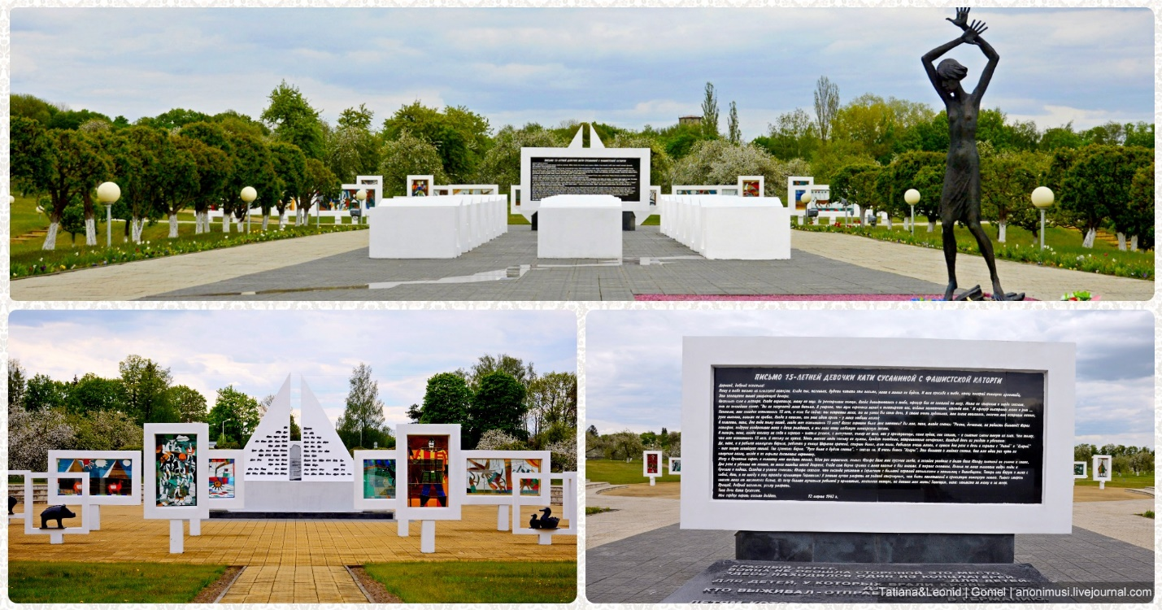
Центральная аллея. На входе - скульптура девочки-подростка с поднятыми вверх руками (бронза, автор А. Финский). Образ обреченности и надежды. Тут же невольно сжимается сердце. Страшно подумать, что пережили эти дети. Девочка с поднятыми вверх тоненькими руками... Она стоит на камешках красного цвета, символизирующих кровь детей.
Центром композиции является «Площадь Солнца». «Лучи-аллеи» расходятся по всему яблоневому саду. Яблоневый сад был в цветах, пении птиц и редких солнечных лучах.
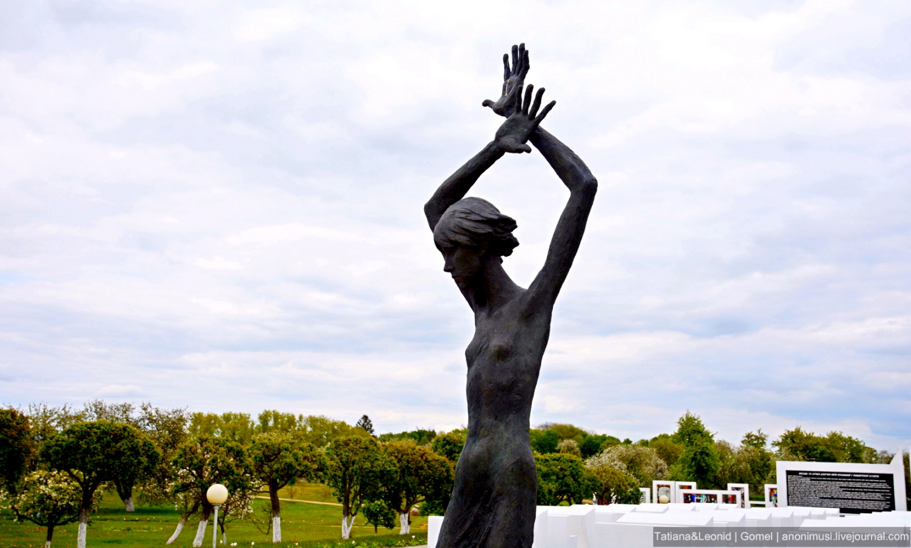
Один из лучей — «Луч Памяти» черного цвета, является главным входом в мемориал и проходит через «Мертвый класс» из белых пустых парт и школьной доски. 21 белоснежная школьная каменная парта, один учительский стол и одна классная доска. Белые парты и черная доска. Уже никто и никогда не сядет за эти парты. По данным историков, в концлагере были замучены 1975 узников.
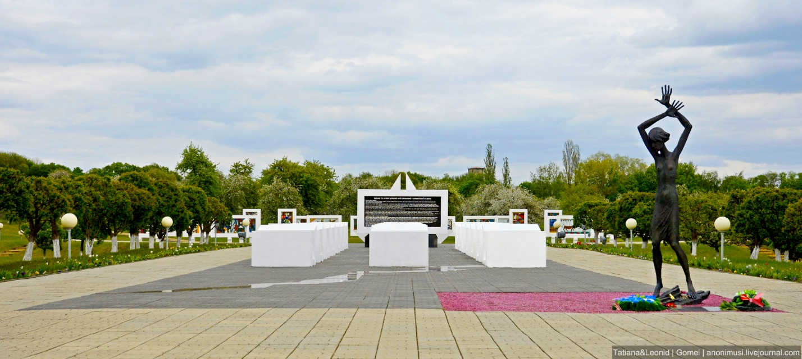
На доске страшное письмо ребенка. Ком подступает к горлу... Это предсмертное письмо-завещание 15-летней Кати Сусаниной отцу. Его нашли, когда разбирали кирпичную кладку разрушенной печи в одном из домов в освобожденном райцентре Лиозно, что в Витебской области. На конверте стоял адрес: «Действующая армия. Полевая почта №… Сусанину Петру». В Лиозно эта девочка была в рабстве у одного важного оккупанта и 12 марта 1943 года, в день своего пятнадцатилетия, более не в силах терпеть издевательств, покончила жизнь самоубийством. Перед этим она написала письмо отцу, который был на фронте. Письмо было найдено в 1944 году. Оно не дошло до адресата.
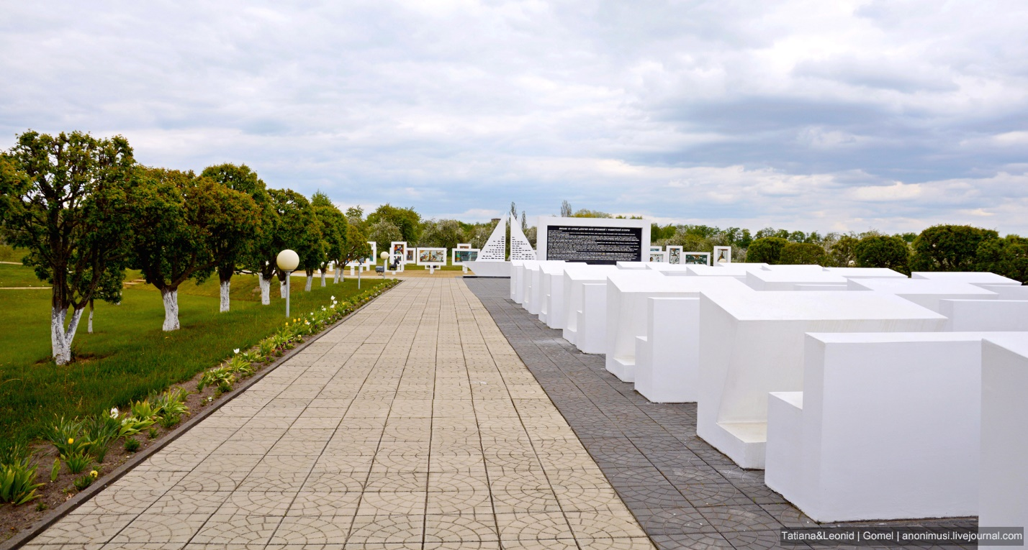
"Дорогой, добрый папенька!
Пишу я тебе письмо из немецкой неволи. Когда ты, папенька, будешь читать это письмо, меня в живых не будет. И моя священная просьба к тебе, отец: покарай немецких кровопийц. Это завещание твоей умирающей дочери.
Несколько слов о матери. Когда вернёшься, маму не ищи. Её расстреляли немцы. Когда допытывались о тебе, офицер бил её плёткой по лицу, мама не стерпела и гордо сказала, вот её последние слова: «Вы не запугаете меня битьём. Я уверена, что муж вернётся назад и вышвырнет вас, подлых захватчиков, отсюда вон!» И офицер выстрелил маме в рот...
Папенька, мне сегодня исполнилось 15 лет, И если бы сейчас ты встретил меня, то не узнал бы свою дочь. Я стала очень худенькая, мои глаза ввалились, косички мне остригли наголо, руки высохли, похожи на грабли. Когда я кашляю, изо рта идёт кровь — у меня отбили лёгкие. А помнишь, папа, два года тому назад, когда мне исполнилось 13 лет? Какие хорошие были мои именины! Ты мне, папа, тогда сказали: «Расти, доченька, на радость большой!» Играл патефон, подруги поздравляли меня с днём рождения, и мы пели нашу любимую пионерскую песню.
А теперь, папа, как взгляну на себя в зеркало — платье рваное, в лоскутках, номер на шее, как у преступницы, сама худая, как скелет, - и солёные слёзы текут из глаз. Что толку, что мне исполнилось 15 лет. Я никому не нужна. Здесь многие люди никому не нужны. Бродят голодные, затравленные овчарками. Каждый день их уводят и убивают.
Да, папа, и я рабыня немецкого барона, работаю у немца Шарлэна прачкой, стираю бельё, мою полы. Работаю очень много, а кушаю два раза в день в корыте с «Розой» и «Кларой» - так зовут хозяйских свиней. Так приказал барон. «Русс была и будет свинья»,- сказал он. Я очень боюсь «Клары». Это большая и жадная свинья. Она мне один раз чуть не откусила палец, когда я из корыта доставала картошку.
Живу я в дровяном сарае: в комнату мне входить нельзя. Один раз горничная полька Юзефа дала мне кусочек хлеба, а хозяйка увидела и долго била Юзефу плёткой по голове и спине.
Два раза я убегала от хозяев, но меня находил ихний дворник. Тогда сам барон срывал с меня платье и бил ногами. Я теряла сознание. Потом на меня выливали ведро воды и бросали в подвал.
Сегодня я узнала новость: Юзефа сказала, что господа уезжают в Германию с большой партией невольников и невольниц с Витебщины. Теперь они берут и меня с собою. Нет, Я не поеду в эту трижды всеми проклятую Германию! Я решила лучше умереть на родной сторонушке, чем быть втоптанной в проклятую немецкую землю. Только смерть спасёт меня от жестокого битья.
Не хочу больше мучиться рабыней у проклятых, жестоких немцев, не давших мне жить!..
Завещаю, папа: отомсти за маму и за меня. Прощай, добрый папенька, ухожу умирать.
Твоя дочь Катя Сусанина.
Моё сердце верит: письмо дойдёт.
12 марта 1943 года…"
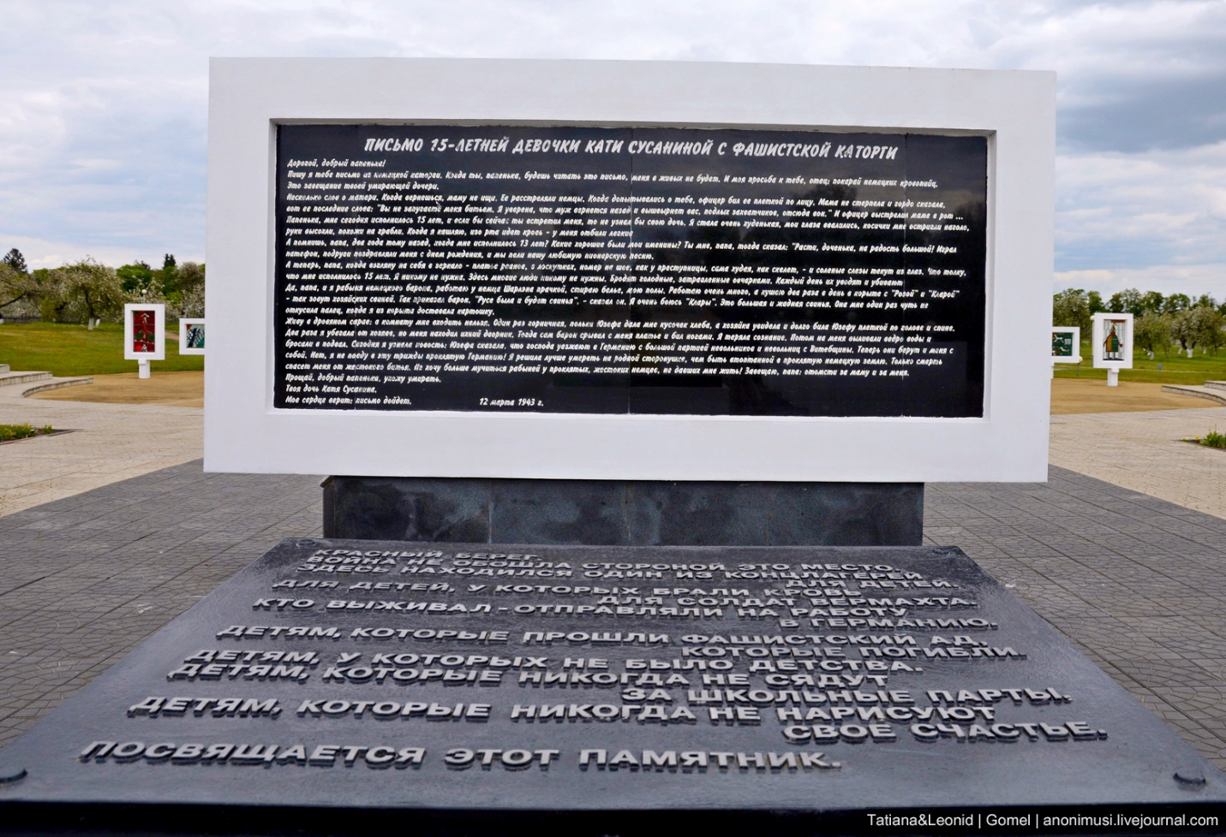
С обратной стороны классной доски—карта Беларуси, где отмечены еще 16 концентрационных лагерей, в которых содержались дети. Все они были детскими ДОНОРСКИМИ концлагерями.
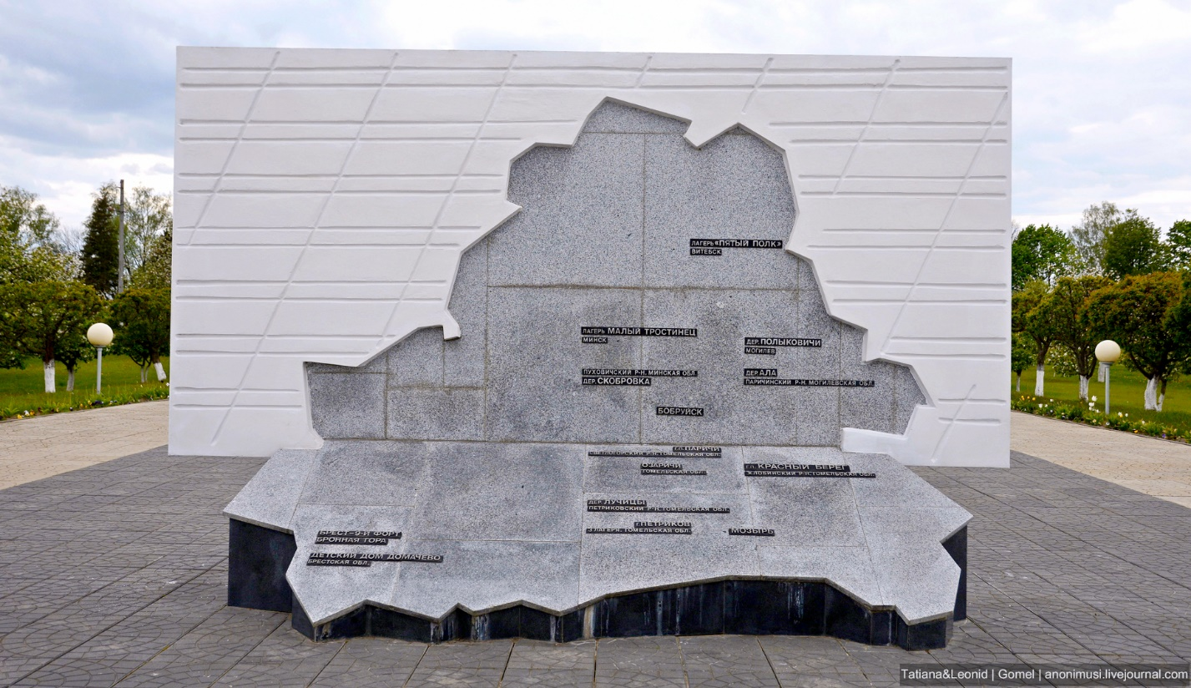
За школьной доской расположена самая светлая часть мемориала — «Площадь Солнца».
В центре площади находится «Белый парусник», символизирующий мечты, которым не суждено было сбыться. «Бумажный» кораблик с двумя парусами… Именно такие кораблики любят пускать детишки на воду каждую весну... На белых парусах имена детей: Марина, Настя, Зоя, Вера, Аркаша, Тема, Арина, Петя, Оля, Олежка, Сима, Витя… Их мечты так и остались мечтами о белых парусах... Имена детей взяты из лагерных документов.
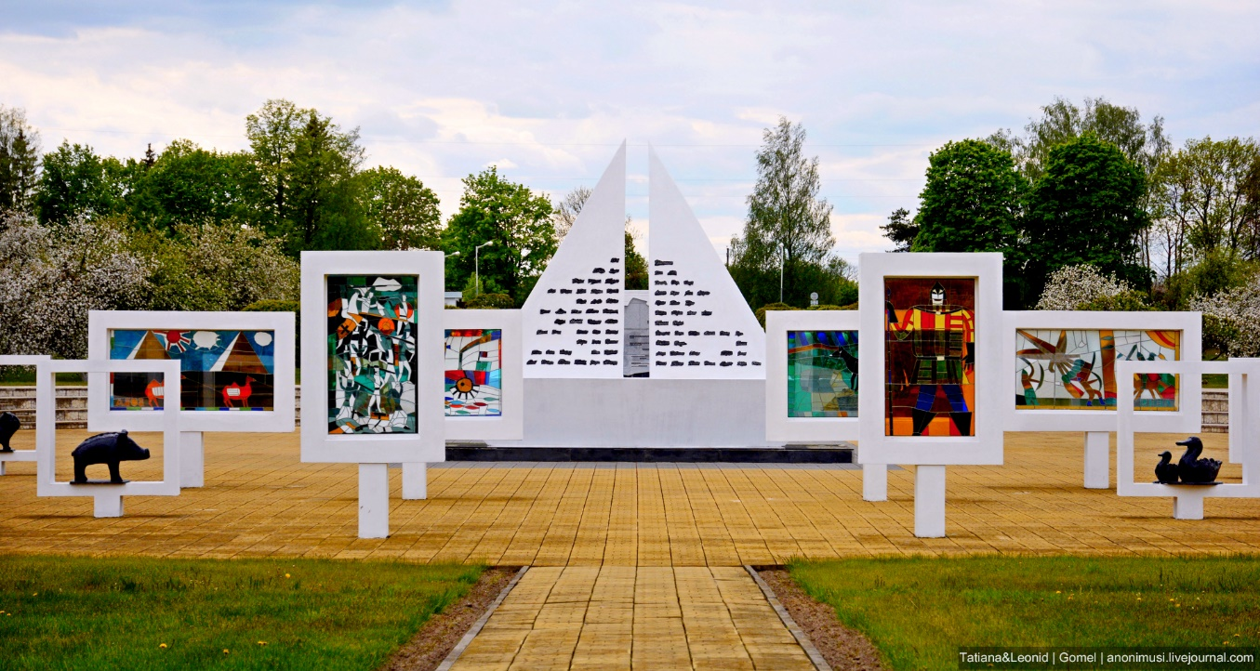
За парусником расположены 24 белых «мольберта», 24 разноцветных детских рисунка, переведенных в витражи... Это рисунки детей Минского дворца пионеров, выполненные в 1946 году. Счастливый послевоенный мир...
«Художник Сергей Петрович Катков после освобождения Минска ходил по развалинам города и собирал деток, кто мог рисовать. Ценность этих рисунков в том, что изображения детей выразили то, что они хотели бы видеть сразу после войны. После смерти художника дочь Светлана Каткова, Лауреат Государственной премии, отобрала рисунки детей в возрасте от 6 до 14 лет - донорский возраст. Увеличила и оформила в 24 мольберта, которые здесь можно увидеть».
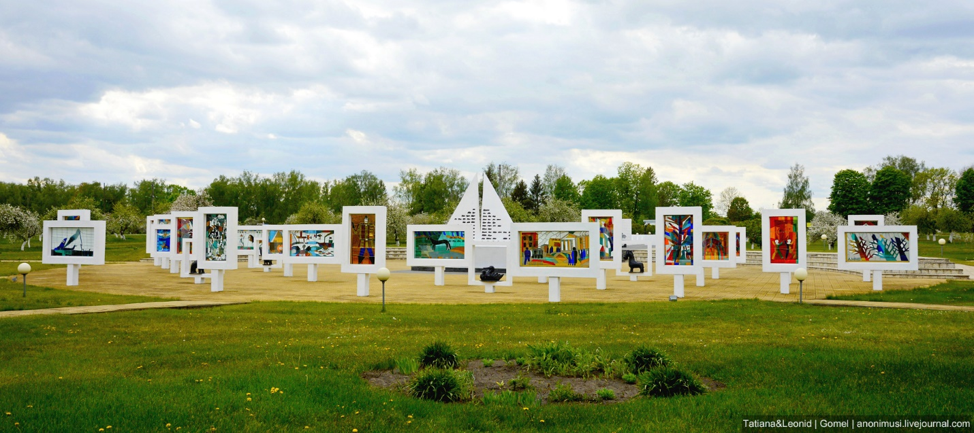
Забыть это место невозможно...
В Красный Берег мы ездили в середине мая. Несколько раз я пыталась написать пост, рассказать об этом месте, но не могла. Не могла и все. Мешали слезы, эмоции, боль.
Я знаю мужчин, которые побывав здесь, долгое время не могли придти в В поезде, по дороге домой, мы познакомились с очень интересной женщиной. Она ехала к сыну в Гомель. Разговорились. Она рассказала, что какое-то время очень интересовалась темой детских лагерей на территории Беларуси.
"Это страшная тема, скажу я вам. В Красном Береге было два накопителя крови для немецких солдат и офицеров. В первом у детей забирали полностью всю кровь, а во втором за 7 недель дети сдавали кровь от 8 до 19 раз.
Памятник девочке на центральной аллее видели? Ох, неспроста он там. Именно у девочек чаще встречается первая группа крови с положительным резус-фактором. И такая группа была наиболее востребована.
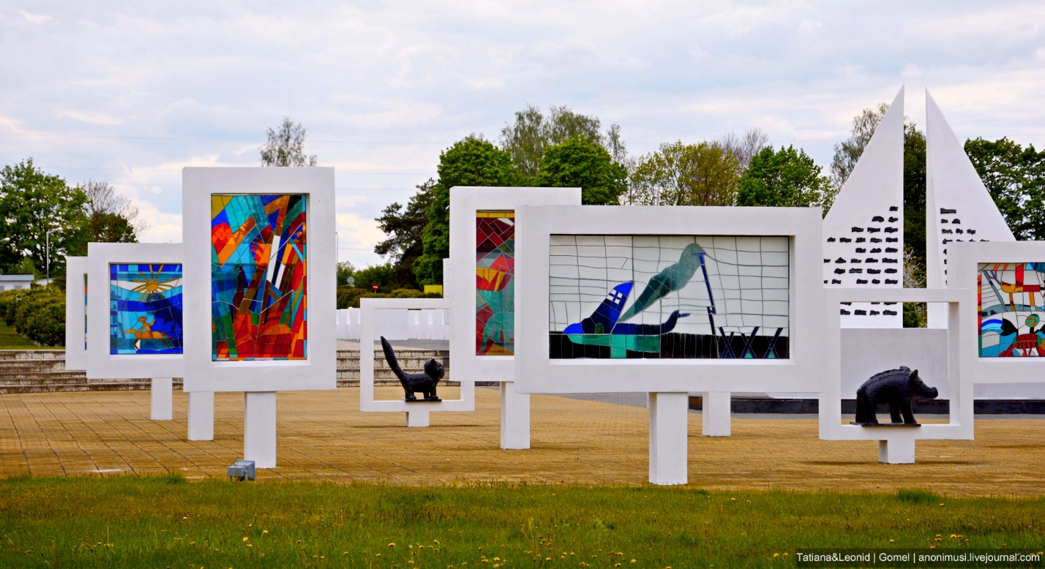
Детский концлагерь был организован в 1943 году. Через его стены прошло около 15 тысяч человек, в том числе 12 тысяч детей из разных уголков Беларуси и СССР. Теперь вы понимаете, что в этом лагере дети были не только из Жлобинского района. Их привозили из всей Гомельской и Могилёвской области, часть из Минской. Были детки и из Украины, Прибалтики, Смоленска, Брянской области. Детей фашисты привозили из всех районов, где была война. Со школьной программы, да и по фильмам, от родни мы слышали, что детей и молодежь угоняли в Германию. Так вот не в Германию многих угоняли, а в такие вот концентрационные лагеря. И брали в основном кровь именно у славянских детей, в период от 8 до 14 лет, то есть в период, когда идёт самое активное гормональное развитие — самая чистая кровь.
Страшно подумать, но во время сортировки некоторые малыши даже хотели попасть в донорский концлагерь. Были наслышаны, что здесь немцы не бьют, моют чуть ли не каждый день, хорошо кормят, а на обед дают сладкое. Для изголодавшихся детей это был предел мечтаний.
Да и умирать было не больно — обескровленные дети просто засыпали. Навсегда. Тем, кто еще подавал признаки жизни, немецкие врачи из гуманности обмазывали губы ядом.
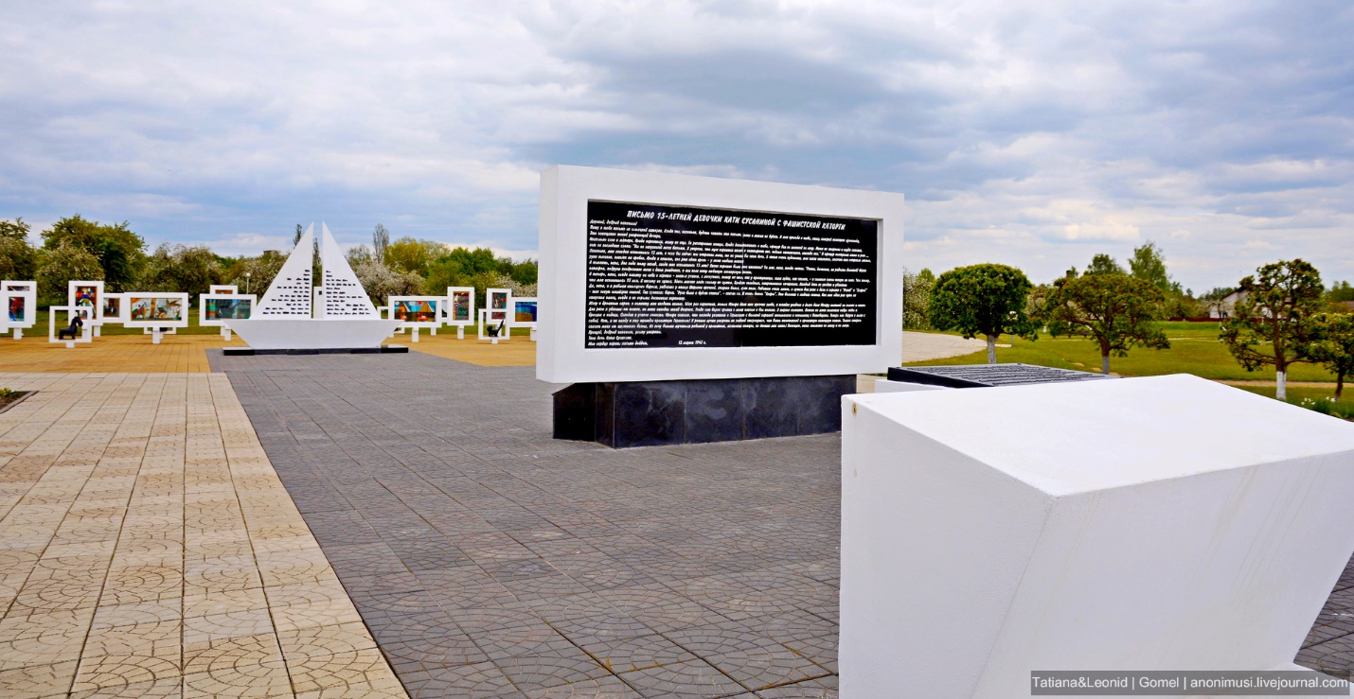
Здесь фашисты держали около 2000 детей. По уже понятным нам причинам это были преимущественно девочки от 8 до 14 лет. Доброжелательные тети в белых халатах регулярно приходили и уводили ребят группами. Клали на столы под наклоном и просовывали худенькие ручки в отверстия в стене. Кровь забирали полностью, а тела сжигали."
Ребятишек, попадавших в концлагерь в деревне Красный Берег, после бани загоняли в зал, где они ожидали своей очереди. В двух комнатах была оборудована лаборатория.
Из интернета: "Особым зверством отличался доктор Менгеле.
Он занимался актами жестокого насилия над детьми, такими, как расчленение живых младенцев, кастрация мальчиков без анестезии. Умерших детей сваливали в общую кучу трупов либо сжигали в крематориях. Менгеле лично руководил сортировкой поступающих с эшелонами людей, направлял одних сразу в газовые камеры, других на трудовые работы или для медицинских опытов. Его особенно интересовали близнецы. В своей довоенной научной работе во Франкфурте на Майне, в институте наследственной биологии и расовой гигиены он занимался генетикой.
Среди миллионов прибывающих в концлагеря людей Менгеле отобрал несколько сотен близнецовых пар различного возраста и проводил над ними медицинские эксперименты, проводя без наркоза и анестезии иссечение участков кожи, мышц, различных других тканей и органов, не обращая никакого внимания на стоны и крики детей. Для полного паталогоанатомического, иммунологического и генетического исследования Менгеле умерщвлял подопытных близнецов уколом хлороформа в сердце, а затем направлял соответствующий материал в Берлин.
